温馨提示：
此套题为Word版，请按住Ctrl,滑动鼠标滚轴，调节合适的观看比例，答案解析附后。关闭Word文档返回原板块。
考题演练·跟踪检测
【高考题组】
1.(2012·上海高考)已知两个共点力的合力为50N,分力F₁的方向与合力F的方向成30°角,分力F₂的大小为30 N。则( )
A.F₁的大小是唯一的
B.F₂的方向是唯一的
C.F₂有两个可能的方向
D.F₂可取任意方向
【解析】选C。由于F₂=30 N>Fsin30°=25 N,且F₂<F=50 N,故由力的矢量三角形定则可知,F₁可有两个值,F₂有两个可能的方向,如图所示。故C正确。
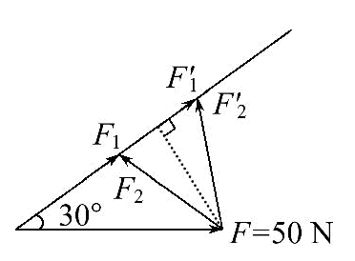
2.(多选)(2013·上海高考)两个共点力F₁、F₂大小不同,它们的合力大小为F,
则( )
A.F₁、F₂同时增大一倍,F也增大一倍
B.F₁、F₂同时增加10N,F也增加10N
C.F₁增加10N,F₂减少10N,F一定不变
D.若F₁、F₂中的一个增大,F不一定增大
【解析】选A、D。由余弦定理得两个共点力F₁、F₂的合力F=
(θ为F₁和F₂的夹角),当F₁、F₂同时增大一倍时,则F也增大一倍;若F₁、F₂反向,F₁、F₂同时增加10N,F不变;若F₁、F₂反向,F₁增加10N,F₂减少10N,F可能增大20N;若F₁、F₂反向,当F₁、F₂中的一个增大时,F不一定增大,所以选项A、D正确。
3.(2013·重庆高考)如图所示,某人静躺在椅子上,椅子的靠背与水平面之间有固定倾斜角θ。若此人所受重力为G,则椅子各部分对他的作用力的合力大小
为( )
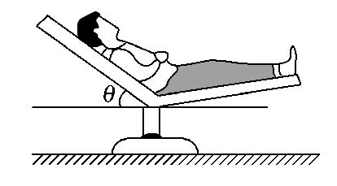
A.G B.Gsinθ
C.Gcosθ D.Gtanθ
【解析】选A。人静躺在椅子上,所受合力F_{合}=0,所以椅子各部分对此人的作用力的合力与此人的重力等大反向,故A选项正确。
【模拟题组】
4.(2016·新乡模拟)如图所示,有5个力作用于同一点O,表示这5个力的有向线段恰构成一个正六边形的两邻边和三条对角线,已知F₁=10N,这5个力的合力大小是( )
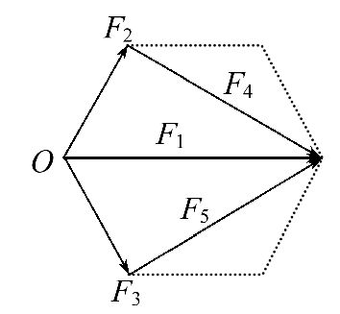
A.50 N B.30 NC.20 N D.10 N
【解析】选B。利用三角形定则可知：F₂和F₄的合力等于F₁,F₅和F₃的合力也等于F₁,这5个力的合力大小为3F₁=30N。
【加固训练】
某物体同时受到同一平面内的三个共点力作用,在如图所示的四种情况中(坐标纸中每格的边长表示1N大小的力),该物体所受的合力大小正确的是( )
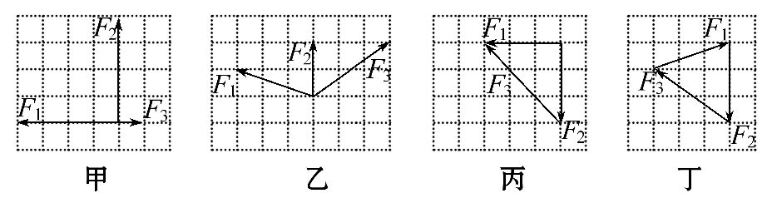
A.图甲中物体所受的合力大小等于4 N
B.图乙中物体所受的合力大小等于2 N
C.图丙中物体所受的合力等于0
D.图丁中物体所受的合力等于0
【解析】选D。图甲中,先将F₁与F₃合成,然后再由勾股定理求得合力大小等于5N,选项A错误;图乙中,先将F₁与F₃正交分解,再合成,求得合力大小等于5N,选项B错误;图丙中,可将F₃正交分解,求得合力大小等于6N,选项C错误;根据三角形定则,图丁中合力等于0,选项D正确。
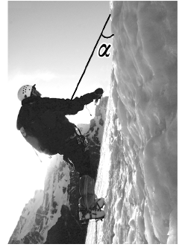
5.(2016·温州模拟)如图所示,登山者连同设备总重力为G。某时刻缆绳和竖直方向的夹角为α,若登山者手拉缆绳的力大小也为G,则登山者脚对岩石的作用力( )
A.方向水平向右 B.方向斜向右下方
C.大小为Gtanα D.大小为Gsinα
【解析】选B。以登山者为研究对象,受力如图,岩石对登山者的作用力方向斜向左上方,其大小等于重力和绳的拉力的合力。根据作用力与反作用力的关系知,登山者脚对岩石的作用力方向斜向右下方,B正确,A错误;大小等于重力和绳的拉力的合力,绳的拉力F_{T}=G,则F_{N}=2Gcos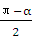=2Gsin,故C、D错误。
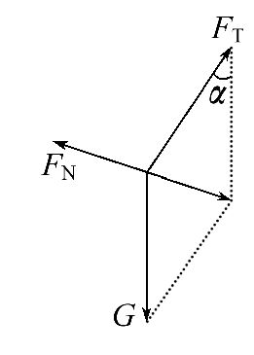
【总结提升】解答力的分解时应注意的问题
(1)选取原则：
①选用哪一种方法进行力的分解要视情况而定,一般来说,当物体受到三个或三个以下的力时,常利用三角形法或按实际效果进行分解,若这三个力中,有两个力互相垂直,可选用正交分解法。
②当物体受到三个以上的力时,常用正交分解法。
(2)按实际效果分解力的一般思路：
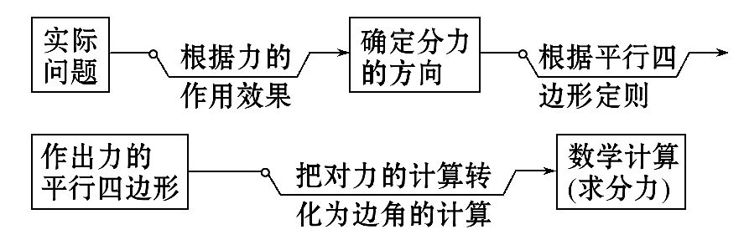
关闭Word文档返回原板块

